**RETI CON HUB & SWITCH**

Per questa esercitazione ho costruito prima le due diverse reti, entrambe costituite da 3 PC, ma se nella prima è presente un HUB, nella seconda invece c’è uno SWITCH.

Per costruire queste due reti su Cisco Packet Tracer, ho dovuto posizionare per entrambe i 3 PC assicurandomi poi di avere assegnato ad ognuno di essi l’indirizzo IP, trascrivendolo poi come nome del pc per essere facilitato nel riconoscimento.

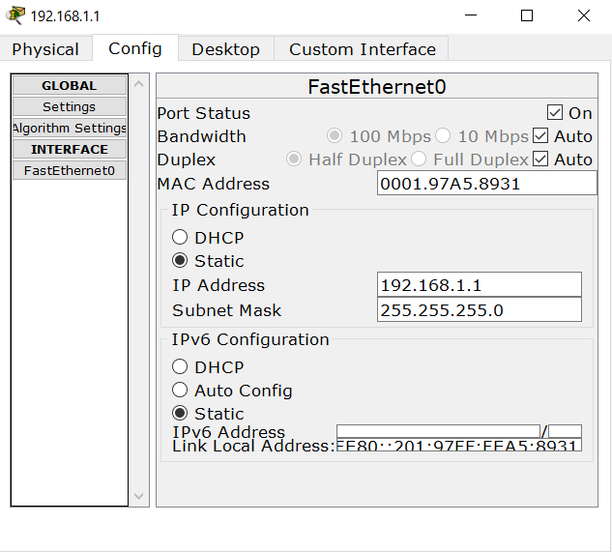

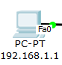

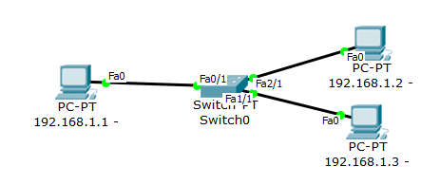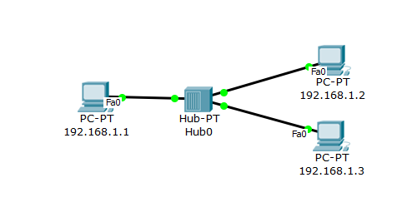Poi dopo aver posizionato l’HUB nella prima e lo SWITCH nella seconda, ho collegato ogni PC ad essi tramite cavo e porta FastEthernet0.

Dopo aver costruito posso iniziare con la vera e propria esercitazione, cioè simulare l'invio e la ricezione dei pacchetti nelle due diverse reti.

* **Rete con HUB**

L’obbiettivo è quello di inviare un messaggio dal PC con indirizzo 192.168.1.1 al PC con indirizzo 192.168.1.3 e ottenere una risposta tramite la rete composta da 3 PC e un HUB.

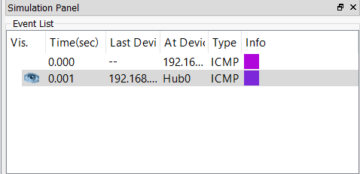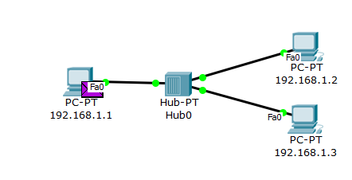

Tramite la schermata di simulazione posso capire meglio ciò che succede

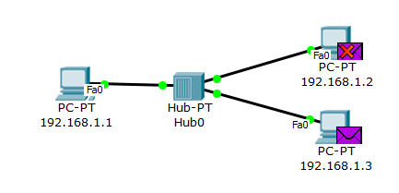Una volta andati avanti si può notare che il messaggio è arrivato all’Hub che successivamente lo inoltrerà a tutti gli altri dispositivi della rete, ad eccezione di quello da cui l’ha ricevuto.

Il PC 192.168.1.2 riconosce che il messaggio non è indirizzato a lui e segnala un errore, mentre al PC 192.168.1.3 è arrivato con successo e quindi si prepara a dare una risposta.

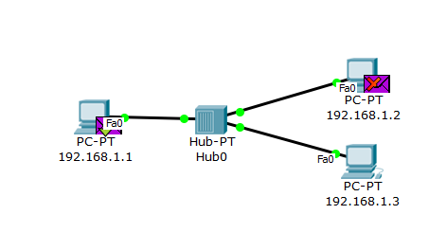

L’Hub rispedirà nuovamente il pacchetto a tutti i dispositivi, ma solo 192.168.1.1 lo riceverà con successo

Terminata quest’operazione la simulazione si può dichiarare completata, infatti il messaggio è stato inviato al PC numero 3 che ha prontamente risposto positivamente al PC 1.

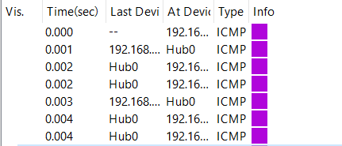

Nella schermata di simulazione, al termine di tutte le operazioni, si possono notare tutti gli spostamenti e le attività del messaggio inviato.

* **Rete con SWITCH**

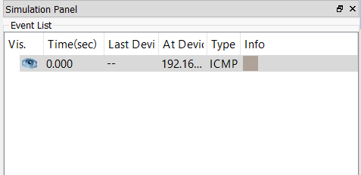L’obbiettivo è quello di inviare un messaggio dal PC con indirizzo 192.168.1.1 al PC con indirizzo 192.168.1.3 e ottenere una risposta tramite la rete composta da 3 PC e uno SWITCH.

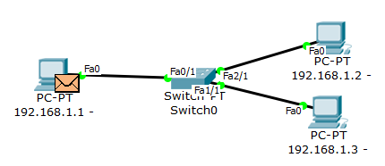

Proseguendo con la simulazione le operazioni saranno analoghe rispetto a quelle della rete con Hub, infatti lo Switch riceverà il messaggio dal Pc 1 e lo invierà a tutti gli altri dispositivi.

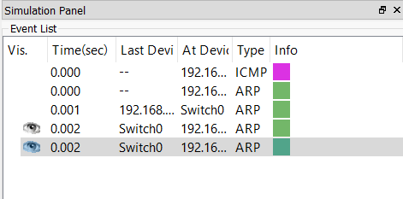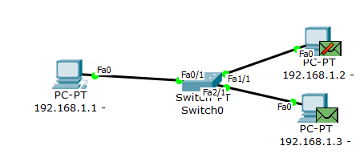

Ma al momento della risposta del Pc 3 per il Pc con indirizzo 192.168.1.1 lo Switch grazie ad una sua memoria interna e alla tabella MAC Address dopo il primo “giro” ha imparato e il messaggio lo invierà solamente al dispositivo interessato quindi al Pc 1, senza più inoltrarlo anche la Pc 2.

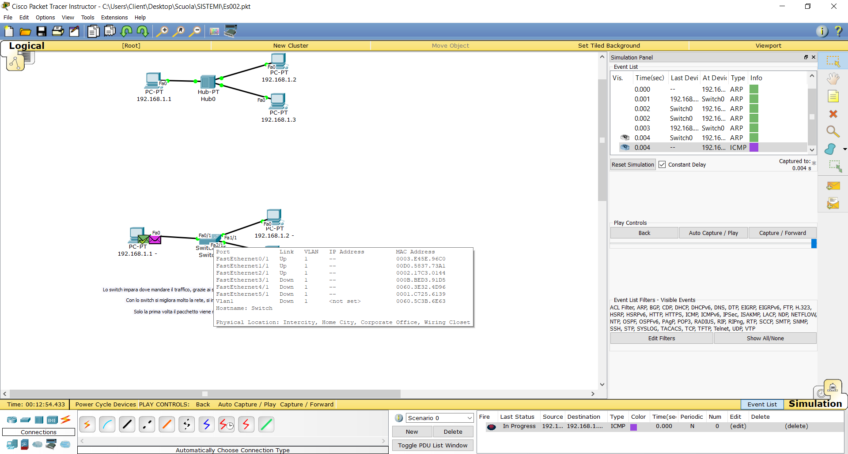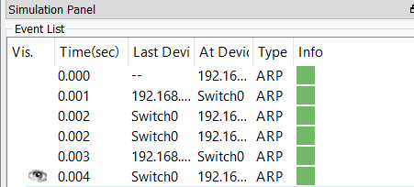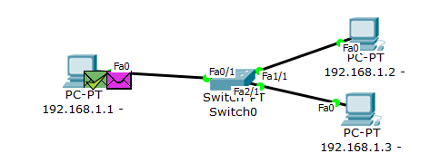

* **Osservazioni**

Per concludere si può dire che in reti piccole e di questo genere, usare uno SWITCH risulta essere molto più efficace e comodo; infatti si sfrutta al meglio la possibilità che ha lo Switch di “imparare” e di memorizzare grazie anche al salvataggio di informazioni sulla sua MAC Address Table e grazie a questo si riesce a gestire meglio il traffico e ad intasare meno la rete.